PENINGKATAN KETERAMPILAN KADER DAN IBU DALAM DETEKSI DINI SERTA MANAJEMEN AWAL KEGAWATDARURATAN IBU HAMIL
KABUPATEN KAMPAR

^{1*)}Yulia Febrianita, ²⁾ Putri Wulandini S, ³⁾Lora Marlita, ⁴⁾ Ade Febriani, ⁵⁾Vonny Kurnia Utama

⁽¹⁾ Program Studi DIII Keperawatan, Universitas Abdurrab Pekanbaru Riau
email: yulia.febrianita@univrab.ac.id
⁽²⁾ Program Studi DIII Keperawatan, Universitas Abdurrab Pekanbaru Riau
Email: putri.wulandini@univrab.ac.id
⁽³⁾Program Studi DIII Keperawatan, Universitas Abdurrab Pekanbaru Riau
Email: lora.marlita@univrab.a.id
⁽⁴⁾Program Studi Sajrana Kebidanan, Universitas Abdurrab Pekanbaru Riau
Email: ade.febriani@univrab.ac.id
⁽⁵⁾Program Studi S1 Farmasi, Universitas Abdurrab Pekanbaru Riau
Email: Vonny.kurnia@univrab.ac.id

ABSTRAK
Jumlah kematian ibu pada tahun 2020 mencapai 129 orang, dimana jumlah ini mengalami penigkatan dibandingkan dengan jumlah kasus kematian tahun 2019 yaitu 125 orang. Adapun penyebab tingginya kasus kematian Ibu Hamil adalah keterlambatan dalam mendeteksi dini, terlambat memutuskan, terlambat sampai di pelayanan kesehatan dan terlambat dalam penanganan kegawatdaruratan ibu hamil. Sebagai tindakan pencegahan, tenaga kesehatan harus peka secara mental terhadap penyakit serius selain memiliki pengetahuan dan keterampilan yang memadai. Kesadaran dan kemauan dari ibu hamil untuk dirujuk ke jenjang pelayanan yang lebih tinggi masih rendah, masih rendahnya pengetahuan dan dukungan keluarga kepada ibu hamil untuk mencapai dan memanfaatkan pelayanan Kesehatan. Tujuan pengabdian masyarakat adalah Adapun tujuan dari kegiatan pelaksanaan ini adalah untuk memberikan Peningkatan Keterampilan Kader dan Ibu dalam Deteksi Dini Dan Manajemen Awal Kegawatdaruratan Ibu Hamil di Kelurahan Kubang Jaya Kecamatan Siak Hulu Kabupatem Kampar.Mitra pengabdian adalah kader posyandu dan ibu – ibu di Kelurahan Kubang Jaya Kecamatan Siak Hulu Kabupaten Kampar. Manfaat Kegiatan adalah Menurunkan Angka Kematian Ibu,Mambantu Ibu hamil dalam mencegah kejadian – kejadian yang patologis Adapun sasaran dalam kegiatan pengabdian kepada masyarakat yakni seluruh kader dan ibu di di Kelurahan Kubang Jaya Kecamatan Siak Hulu Kabupatem Kampar. Metode dalam pengabdian adalah dalam pengabdian kali ini yaitu di Awali dengan pemateri menciptakan hubungan dan kedekatan dengan kader dan ibu. Pemateri diminta mampu membangun hubungan yang hangat dengan kader dan ibu agar nantinya ibu dan kader dapat memberikan rasa kepercayaan seutuhnya. Hasil pengabdian: Setelah mendapatkan pendidikan Kesehatan para kader dapat memberikan penjelasan singkat jika ditemukan tanda kegawatdaruratan pada ibu hamil. Kesimpulan: meningkatnya kemampuan kader dan ibu dalam deteksi dini dan manajemen awal kegawatdaruratan ibu hamil. Diharapkan kader dan ibu dapat mengaplikasikan ilmu yang telah diterapkan pada diri sendiri maupun orang lain.
Kata Kunci : Deteksi Dini,Manajemen Awal, Kegawatdaruratan Ibu Hamil

ABSTRACT
The number of maternal deaths in 2020 reached 129 people, where this number has increased compared to the number of deaths in 2019, namely 125 people. The causes of the high number of deaths among pregnant women are delays in early detection, late decisions, late arrival at health services and late handling of emergencies for pregnant women. As a preventive measure, health workers must be mentally sensitive to serious illnesses in addition to having adequate knowledge and skills. Awareness and willingness of pregnant women to be referred to a higher level of service is still low, there is still low knowledge and family support for pregnant women to achieve and utilize health services. The aim of community service is: The aim of this implementation activity is to improve the skills of cadres and mothers in early detection and early emergency management of pregnant women in Kubang Jaya Village, Siak Hulu District, Kampar Regency. The service partners are posyandu cadres and mothers in Kubang Jaya Village. Siak Hulu District, Kampar Regency. The benefits of the activity are reducing maternal mortality rates, helping pregnant women prevent pathological events. The targets for community service activities are all cadres and mothers in Kubang Jaya Village, Siak Hulu District, Kampar Regency. The method of service in this service begins with the presenter creating relationships and closeness with cadres and mothers. The presenters are asked to be able to build warm relationships with cadres and mothers so that later mothers and cadres can provide a complete sense of trust. Service results: After receiving health education, cadres can provide a brief explanation if signs of an emergency are found in pregnant women. Conclusion: increasing the ability of cadres and mothers in early detection and early management of emergencies for pregnant women. It is hoped that cadres and mothers can apply the knowledge they have applied to themselves and others.

Keywords: Early Detection, Early Management, Emergency Pregnancy

PENDAHULUAN
Setiap hari 830 ibu Didunia (Di Indonesia 38 ibu, berdasarkan AKI 305) meninggal akibat penyakit/komplikasi terkait kehamilan dan persalinan. Sebagian besar kematian tersebut seharusnnya bisa dicegah dan diselamatkan, artinya, bila AKI tinggi, banyak ibu yang seharusnya tidak meninggal tetapi meninggal karena tidak mendapatkan upaya pencegahan dan penanganan yang seharusnya. Indonesia merupakan salah satu negara dengan Angka Kematian Ibu (AKI) tertinggi di Asia Tenggara. Kematian ibu dapat disebabkan karena komplikasi kebidanan yang tidak ditangani dengan baik dan tepat waktu, sekitar 15 % kehamilan/persalinan mengalami komplikasi. Jumlah kematian ibu adalah jum,lah kematian ibu yang terjadi pada saat ibu hamil, ibu bersalin atau pada saat ibu nifas (sampai dengan 42 hari pasca persalinan) diluar kejadian karena kecelakaan. Jumlah kematian ibu pada tahun 2020 mencapai 129 orang, dimana jumlah ini mengalami penigkatan dibandingkan dengan jumlah kasus kematian tahun 2019 yaitu 125 orang. Hal ini bisa saja disebabkan oleh factor mulai terlaksananya pelaporan kematian ibu secara online melalui aplikasi Maternal Death Notification (MDN), Sehingga tidak ada lagi kematian ibu yang tidak terlaporkan. Adapun penyebab tingginya kasus kematian Ibu Hamil adalah keterlambatan dalam mendeteksi dini, terlambat memutuskan, terlambat sampai di pelayanan kesehatan dan terlambat dalam penanganan kegawatdaruratan ibu hamil (Kementrian Kesehatan RI, 2020). Tingginya angka kematian ibu selama kehamilan dan persalinan, serta kematian bayi, sangat terkait dengan situasi darurat pada ibu hamil dan ibu melahirkan. Penting untuk dicatat bahwa dalam kasus kebidanan ada dua pasien yang harus dirawat, ibu dan anak atau janin. Penatalaksanaan satu pasien sangat mempengaruhi penanganan pasien lainnya. Terkadang keputusan harus dibuat untuk merawat pasien dengan mengorbankan orang lain. Kebidanan darurat dikaitkan dengan 3 penyebab utama kematian ibu, yaitu perdarahan, eklampsia, dan infeksi. Pendarahan dapat terjadi pada awal kehamilan, sebelum atau sesudah melahirkan (Kementrian Kesehatan Republik Indonesia, 2020).
Preeklampsia ditandai dengan peningkatan tekanan darah di atas usia kehamilan 20 minggu disertai proteinuria, pada kasus yang berat dapat terjadi kejang. Demam merupakan tanda adanya infeksi di dalam tubuh. Infeksi berat dapat membahayakan ibu dan bayi yang belum lahir. Namun, infeksi selama kehamilan sekarang sangat mudah diurai dengan pesatnya perkembangan antibiotik. Mengenali tanda dan gejala kegawatdaruratan pada ibu hamil dan keluarganya memainkan peran penting dalam penanganan kasus ini secara tepat waktu dan akurat. masyarakat sangat penting untuk penanganan kegawatdaruratan. Sebagai tindakan pencegahan, tenaga kesehatan harus peka secara mental terhadap penyakit serius selain memiliki pengetahuan dan keterampilan yang memadai. Kesadaran dan kemauan dari ibu hamil untuk dirujuk ke jenjang pelayanan yang lebih tinggi masih rendah, masih rendahnya pengetahuan dan dukungan keluarga kepada ibu hamil untuk mencapai dan memanfaatkan pelayanan Kesehatan. Sehingga, dirasakan perlu memberikan Peningkatan Keterampilan Kader dan Masyarakat dalam Deteksi Dini Dan Manajemen Awal Kegawatdaruratan Ibu Hamil di Kelurahan Kubang Jaya Kecamatan Siak Hulu Kabupatem Kampar. Berdasarkan pemaparan diatas, maka diperlukan Peningkatan Keterampilan Kader dan Ibu dalam Deteksi Dini Dan Manajemen Awal Kegawatdaruratan Ibu Hamil di Kelurahan Kubang Jaya Kecamatan Siak Hulu Kabupatem Kampar.
Tujuan Kegiatan Pengabdian untuk memberikan pemahaman kepada ibu hamil dan kader tentang bagaimana deteksi dini kegawatdaruratan ibu, Meningkatkan pengetahuan ibu hamil dan kader tentang manajemen awal Kegawatdaruratan ibu hamil dan meningkatkan Angka Kehidupan Ibu.

METODE
Metode : Langkah-Langkah Kegiatan. Pengabdian ini akan dilaksanakan pada kader dan ibu di Kelurahan Kubang Jaya Kecamatan Siak Hulu Kabupatem Kampar. Langkah-langkah dalam pengabdian kali ini yaitu langkah Awal merupakan bagaimana pemateri menciptakan hubungan dan kedekatan dengan kader dan ibu. Pemateri diminta mampu membangun hubungan yang hangat dengan kader dan ibu agar nantinya ibu dan kader dapat memberikan rasa kepercayaan seutuhnya. Langkah Pertengahan Dimulai saat peserta sudah siap, pemateri melaksanakan transfer ilmu pengetahuan tentang deteksi dini dan manajemen awal kegawatdaruratan pada ibu hamil. Tersedianya fasilitas kegiatan yang memadai sangat menunjang dalam keberlangsungan transfer ilmu yang dijalani, anak akan mengekspresikan berbagai peraasaan baik sesuatu yang dialami di masa lampau atau harapan kebahagiaannya dimasa depan. Pemateri melibatkan penuh dirinya dengan peserta selama proses. Dengan terlebih dahulu melakukan Pre test pengetahuan kader dan ibu - ibu, sebelum pengetahuan diberikan. Langkah Akhir, Pada tahap ini pemateri dapat mengakhiri proses transfer ilmu telah menunjukkan kemajuan dalam berbagai bentuk positif dengan menunjukkan kebutuhan minimalnya secara simbolik dan lisan. Mengidentifikasi hal apa yang timbul dari karya anak tersebut untuk mendapat tindak lanjut ulang.
Metode yang akan digunakan dalam pengabdian kali ini adalah Transfer Ilmu tentang deteksi dini dan manajemen awal kegawatdaruratan pada ibu hamil, pengabdian masyarakat akan dilakukan selama tiga kali pertemuan. Mitra disini berperan sebagai penyedia tempat, penyedia alat dan sasaran yakni masyarakat. Pelaksana bersama – sama dengan mitra bekerja sama menciptakan suasana, lingkungan, tempat memadai sehingga tujuan dari kegiatan pengabdian ini dapat tercapai.
HASIL
Kegiatan dalam rangka Pengabdian Kepada Masyarakat Peningkatan Keterampilan Deteksi Dini dan Manajemen Awal Kegawatdaruratan Ibu Hamil di Kelurahan Kubang Jaya Kecamatan Siak Hulu Kabupaten Kampar dilaksanakan dengan beberapa rangkaian. Rangkaian kegiatan mulai dari tahap perencanaan, implementasi kegiatan maupun pada tahap evaluasi kegiatan. Diawal kegiatan dilaksanakan pengisian pretest. Selanjutnya di akhir kegiatan dilakukan pengisian postest. Pada Gambar 1. dapat dilihat bahwa respon ibu hamil sebagai sasaran utama kegiatan sangat baik.

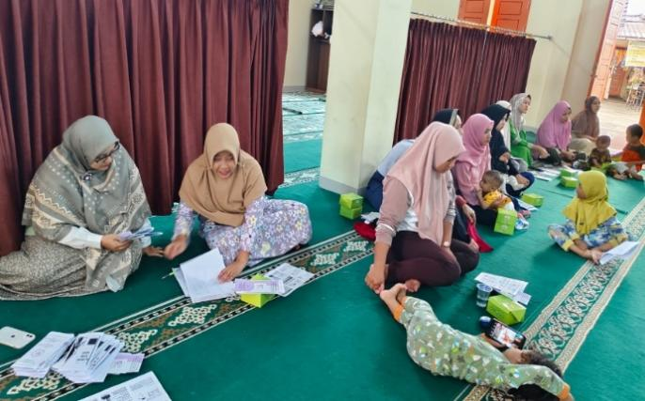
Gambar 1. Pre Test
Isi dari Pelaksanaan kegiatan pengabdian adalah pemberian materi kepada kader dan ibu hamil, ada 2 pemateri dengan topik yang berbeda, pemateri pertama memberikan gambaran apa saja yang perlu diwaspadai ibu hamil, pemateri kedua memberikan cara penanganan dari gawat darurat ibu hamil, pada Gambar 2 dapat dilihat sesi pemberian materi.
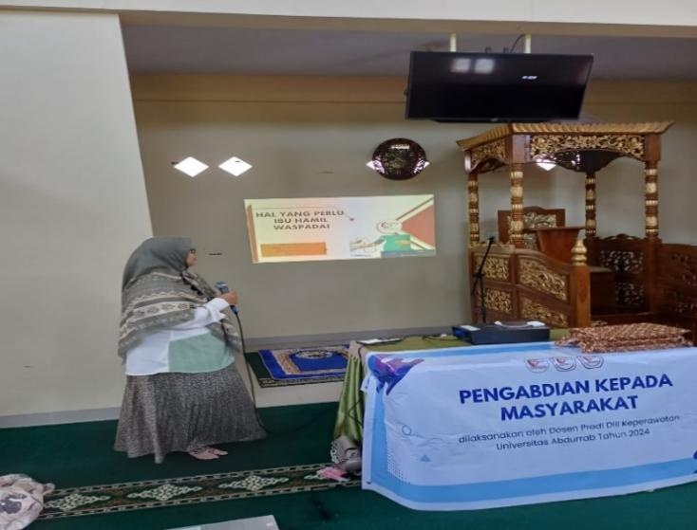
Gambar 2. Sesi Pemberian Materi Oleh Narasumber

Di Kelurahan Kubang Jaya Kecamatan Siak Hulu Kabupaten Kampar dihadiri oleh kader dan ibu hamil, Evaluasi dan respon ibu hamil sangat baik, tercermin dari kegiatan tanya jawab ibu hamil (Gambar 3). Pertanyaan tidak hanya berkaitan dengan tema penyuluhan namun banyak juga pertanyaan di luar topik misalnya seputar masalah kB dan permasalahan dalam pemberian ASI. Meski kegiatan berlangsung dari siang hingga sore hari, para ibu-ibu tetap sangat antusias dan selalu aktif berdiskusi tentang kegiatan tersebut. Mereka mengapresiasi karena kegiatan ini sangat penting untuk mengenali segala gejala dan tanda yang perlu diwaspadai pada ibu hamil dan dibawa ke fasilitas kesehatan terdekat.
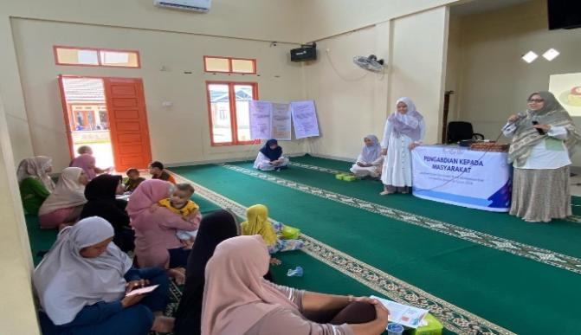

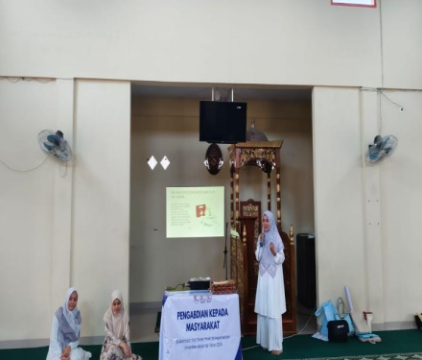

Gambar 3. Peserta antusias dalam sesi tanya jawab
Kegiatan penyegaran dan pembinaan kader dilakukan 1 kali diikuti oleh kader Kelurahan Kubang Jaya Kecamatan Siak Hulu Kabupaten Kampar. Kegiatan ini mendapat respon yang sangat baik dari kader dan Masyarakat setempat karena telah memberikan perkembangan terbaru dalam hal pengetahuan maupun keterampilan khususnya dalam deteksi dini dan penanganan awal kasus kegawatdaruratan ibu hamil. Hal ini akan meningkatkan kepercayaan diri dari kader maupun keluarga yang sangat penting dalam menangani kasus gawat darurat ibu hamil. Kader sangat antusias dalam mengikuti penyegaran. Hal ini berdampak pada peningkatan pengetahuan dalam manajemen awal kegawatdaruratan ibu hamil.

PEMBAHASAN

Secara umum, rangkaian kegiatan dalam rangka Pengabdian Kepada Masyarakat tentang Peningkatan Keterampilan Deteksi Dini dan Manajemen Awal Kegawatdaruratan Ibu Hamil di Kelurahan Kubang Jaya Kecamatan Siak Hulu Kabupaten Kampar berjalan lancar. Apresiasi yang baik dari masyarakat sasaran tercermin dari pentingnya minat mereka untuk berpartisipasi dalam semua mata rantai kegiatan mulai dari tahap perencanaan, pelaksanaan kegiatan dan melalui tahap evaluasi kegiatan. Evaluasi pelaksanaan program dilakukan dengan melihat tingkat partisipasi dalam kegiatan dan mengecek pemahaman ibu hamil dan bidan terhadap materi yang diberikan. Pada tahap perencanaan kegiatan dilakukan pemeriksaan pendahuluan untuk melihat pengetahuan awal ibu hamil dan kader. Kemudian di akhir kegiatan, tes selesai. Dalam penyegaran kader, tingkat pemahaman keterampilan yang dimiliki ditunjukkan dengan bagaimana kader yang berpartisipasi melakukan keterampilan yang diajarkan dan kemudian dinilai dengan penghitungan. Tingkat pemahaman dan pemahaman ibu dinilai dengan menyelesaikan tes yang dilakukan sebelum dan sesudah konsultasi. Dilihat dari hasil post tes dapat dikatakan bahwa kegiatan penyuluhan pada ibu hamil meningkatkan pemahaman ibu hamil tentang penanganan gawat darurat pada ibu hamil. Hal ini sesuai dengan pandangan Notoadmojo (2012) bahwa konseling merupakan cara seseorang untuk memperoleh pengetahuan. Pengetahuan merupakan hasil dari pengetahuan dan terjadi ketika seseorang telah mempersepsikan suatu objek. Pengetahuan merupakan faktor penting dalam diri seseorang dalam melakukan suatu tindakan atau keputusan. Di sini peserta memperoleh pengetahuan tentang anemia dengan tujuan mencegah anemia untuk menghilangkan dampak atau akibat dari anemia (Notoadmojo, 2012). Sehingga dapat dikatakan bahwa kegiatan penyuluhan pada ibu hamil meningkatkan pemahaman ibu hamil tentang penanganan gawat darurat pada ibu hamil. Yang sama juga disampaikan Maryuni (2020) bahwa ada peningkatan pengetahuan ibu hamil setelah mendapatkan penyuluhan tentang tanda-tanda bahaya kehamilan dibandingkan dengan sebelum kegiatan penyuluhan. Semakin meningkatnya pengetahuan ibu hamil tentang tanda-tanda bahaya kehamilan diharapkan, setiap ibu hamil mampu melakukan deteksi dini sendiri terhadap setiap komplikasi yang mungkin terjadi selama masa kehamilan (Maryuni & Anggraeni, 2020). Kemudian hal yang sejalan juga disampaikan Kasiati (2021) bahwa kegiatan pelatihan di masyarakat dalam rangka peningkatan angka kematian ibu, bayi dan balita tidak secara langsung menurunkan angka, tetapi dengan meningkatkan pengetahuan, sikap dan tindakan deteksi dini kedaruratan ibu dan bayi baru lahir, ibu dan keluarga dapat meningkatkan upaya preventif dan promotif terhadap masalah kesehatan ibu dan anak yang dapat menurunkan angka kematian. Kedaruratan ibu dan bayi baru lahir dapat menjadi penyebab penyakit yang berkontribusi terhadap kematian ibu dan bayi. Kualitas seseorang juga mempengaruhi pengetahuan yang dimilikinya. Semakin tinggi pendidikan seseorang, semakin mudah bagi mereka untuk mempelajari informasi baru (Kasiati et al., 2021). Tidak tertutup kemungkinan bahwa pelibatan ibu hamil suatu hari dalam pelayanan masyarakat, termasuk kehamilan berisiko rendah, dapat meningkatkan statusnya menjadi kehamilan berisiko tinggi atau bahkan sangat tinggi. Dalam rangka meningkatkan persepsi tentang manfaat deteksi dini kegawatdaruratan ibu dan bayi baru lahir serta untuk meningkatkan efikasi diri dan sikap terhadap kegiatan tersebut, maka perilaku ibu dalam melakukan deteksi dini dapat ditingkatkan baik secara langsung maupun tidak langsung. Peningkatan komitmen terhadap rencana tindakan dapat membantu mencapai hal ini. Secara umum, pelatihan telah didefinisikan sebagai proses mentransfer pengetahuan dan keterampilan sendiri kepada orang lain sehingga mereka dapat menjadi mahir dalam pekerjaan mereka. Proses ini tidak dibatasi oleh lokasi atau formalitas, karena dapat terjadi di mana saja selama proses transfer pengetahuan atau keterampilan kepada orang lain. Kegiatan pengabdian masyarakat ini dirancang untuk membantu ibu hamil belajar tentang deteksi dini kegawatdaruratan ibu dan bayi baru lahir. Diharapkan hal ini akan membantu mereka berkomunikasi lebih efektif selama kehamilan, persalinan, nifas dan perawatan bayi baru lahir (Latif ME, 2015).

SIMPULAN
Kegiatan penyuluhan pada ibu hamil meningkatkan pemahaman ibu hamil tentang kegawatdaruratan pada ibu hamil. Kegiatan Penyegaran juga dilakukan kepada kader untuk meningkatkan tingkat pemahaman dan keterampilan kader dalam deteksi dini dan manajemen awal kegawatdaruratan ibu hamil. Rekomendasi kepada pihak mitra bahwa kegiatan edukasi dan ketrampilan kader terkait dengan kehamilan maupun materi yang lain bisa diselenggarakan secara rutin sehingga meningkatkan kewaspadaan ibu hamil, keluarga, dan kader yang selanjutnya akan turut serta dalam menurunkan angka morbiditas dan mortalitas ibu hamil dan melahirkan.

DAFTAR PUSTAKA

Azlina, F. A. (2018). Penggunaan Maternal Emergency Screening (MES) sebagai Upaya Deteksi Dini pada Kegawatdaruratan Kehamilan. Dunia Keperawatan, 6(1), 49. https://doi.org/10.20527/dk.v6i1.508

Istiqomah, A. N. (2020). Deteksi Dini Faktor Risiko Ibu Hamil Melalui Sistem Pendampingan di Puskesmas Piyungan. Jurnal Kesehatan Madani Medik, 11(01), 85–96.
Kasiati, K., Sukesi, S., & Jeniawaty, S. (2021). Pelatihan Peningkatan Kemampuan Ibu Hamil dalam Deteksi Dini Kegawatdaruratan Maternal Neonatal di Puskesmas Jagir, Surabaya. 2-TRIK: Tunas-Tunas Riset Kesehatan, 11(1), 71. https://doi.org/10.33846/2trik11114
Kementrian Kesehatan Republik Indonesia, K. K. R. I. (2020). Pelayanan Kesehatan Ibu di Fasilitas Kesehatan Dasar dan Rujukan.
Kemenkes RI. Latif ME, A. (2015). Parental presence on neonatal intensive care unit clinical bedside rounds: Randomised trial and focus group discussion. Arch Dis Child Fetal Neonatal Ed, 100, F203-F209.
Maryuni, & Anggraeni, L. (2020). Pentingnya Deteksi Dini Tanda-Tanda Bahaya Kehamilan Pada Ibu Hamil (p. 21). Universitas Binawan.
Megawati. (2017). Manajemen Asuhan Kebidanan Antenatal Care Pada Ibu Hamil Trimester II Dengan Flour Albus Patoligis Tanggal 20 Maret - 9 April 2017 di Rsud Haji Makassar. Universitas Islam Negeri Alauddin Makassar.
Nilakesuma. (2018). Maternity References on the maternal mortality: Decision making pattern perpecrive. Jurnal Kedokteran Dan Kesehatan Indonesia, 89-94.
Nilakesuma, N. F., Susilawati, D., Zalmawita, W., & Salsabila, N. (2020). Upaya Peningkatan Penjaringan Ibu Hamil Resiko Tinggi di Pulau Batam Kurao. LPPM Universitas Putera Batam, 2(2), 4.
Notoadmojo, S. (2012). Promosi Kesehatan dan Perilaku Kesehatan. PT Rineka Cipta

